Семейство злаки. Хозяйственное значение злаков.
ВЫПОЛНИТЬ ЗАДАНИЕ ДО 11 АПРЕЛЯ К 14 ЧАСАМ адрес отправки gud-vin@mail.ru
Прочитайте сказку.
Учитель: В некотором царстве, в тридевятом государстве жили-были Соломинка, Тростник и Бамбук. Жили, не тужили, между собой ладили. Да и как не ладить, ведь все-таки родственники, одно семейство - злаки.
Соломинка: Одно-то одно, да я всех важнее, потому что я им всем родственник, у всех 9 тыс. видов – стебель соломина.
Учитель: Вот - вот, с этого все и началось.
Соломинка: А что, разве я не права? У всех: у бамбука и тростника, у ржи и пшеницы, у риса и ячменя – у всех стебель внутри полый – соломина.
Бамбук: Разве стебель в родстве самое главное? Главнее цветок. У нас с тростником он есть, значит, мы и главнее.
Тростник: Точно. Вот посмотри, какой цветок у всех злаков. Каждый цветок состоит из двух цветочных чешуй, заменяющих околоцветник. Чешуи разные по форме и размерам. Более крупная нижняя цветковая чешуя на вершине вытянута и образует ость. Более мягкая верхняя цветковая чешуя как бы вложена в нижнюю. Кроме чешуй в цветке 3 тычинки с пыльниками на длинных тычиночных нитях и пестик с мохнатым рыльцем. Плод – зерновка. Цветки собраны в соцветие метелка или сложный колос.
Соломина: Стебель у злаков прямостоячий и полый в междоузлиях, только в узлах заполнен основной тканью. Такой стебель носит название соломина. Подобная конструкция очень совершенна. Кроме того, такой стебель отличается гибкостью.
Бамбук: Ну, расхвасталась! А мы хуже? Я быстрее всех злаков расту. На несколько десятков метров могу вырасти за сто лет. Кто еще из злаков так долго живет?
Соломина: Вырос бы ты, если бы не моя способность расти за счет деления клеток междоузлий.
Тростник: Зато я всему миру известен. Я могу расти и на болотах, и на лугах. И твоя соломина тут ни при чем.
Учитель: Да полно вам! Все вы к одному очень важному и древнейшему семейству относитесь. Говорят, что если бы не было злаков, то и цивилизации не было бы. Помиритесь, нехорошо ругаться.

Вы прочитали сказку, давайте проверим, как вы справитесь с заданием.
1. В состав этого семейства входят и другие растения. Отгадайте загадку и узнайте, под каким номером изображено это растение. Обоснуйте свою точку зрения.
В огороде вырастала,
Русы косы заплетала.
И в зеленые косынки
Прячет зёрна – золотинки.
2. Записать характеристику семейства злаки по плану для всех семейств.

3 Что обозначено на рисунке под цифрами 1-8.

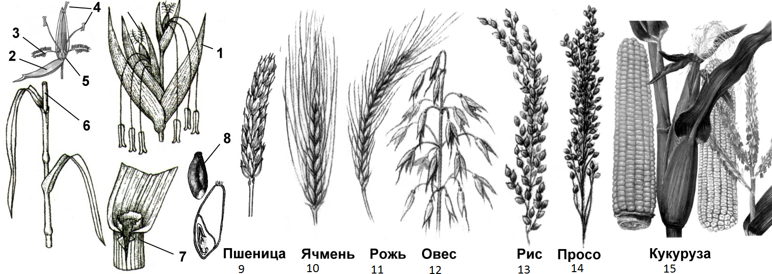
4. Установите какие соцветия у растений представленных на рисунке. (например Ежа сборная - метёлка), у какого из этих растений два типа соцветия?
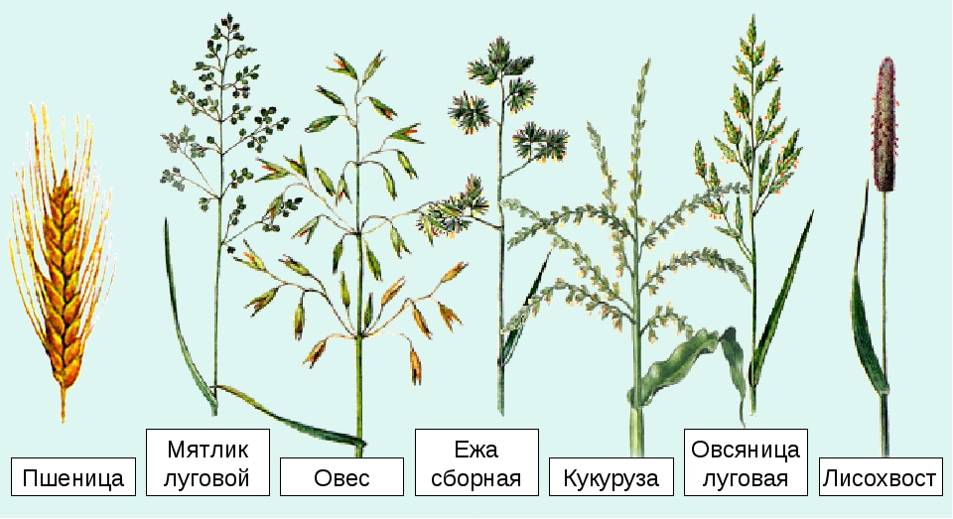
5. Все растения, за исключением одного представителя, имеют одревесневший стебель. Что это за растение и что вы о нем знаете?
6. В шестом пункте нашего плана мы говорим о значении растений семейства злаки. Заполните таблицу (по примеру пшенице) “Значение растений семейства злаки”.
Растение | Характеристика растения и области его применения
Пшеница | Известно около 20 видов и большое количество сортов, в России около 10 видов.  Распространены твердые и мягкие сорта.  Используется в хлебопечении, а также для производства манной крупы, макаронных изделий, пищевого спирта
Ячмень
Рожь
Овес
Просо
Кукуруза
Рис
Сорго
Сахарный тростник
Бамбук
7. У какого злака зерновка сама себя зарывает?
Итак, сегодня на уроке вы познакомились с представителями семейства злаки. Теперь подведем итог в форме синквейна. Если кто-то забыл, что такое синквейн, то посмотрите.
7. Правила написания синквейна
Название синквейна
Два глагола
Три прилагательных
Обобщающее существительное
Обобщающая фраза

